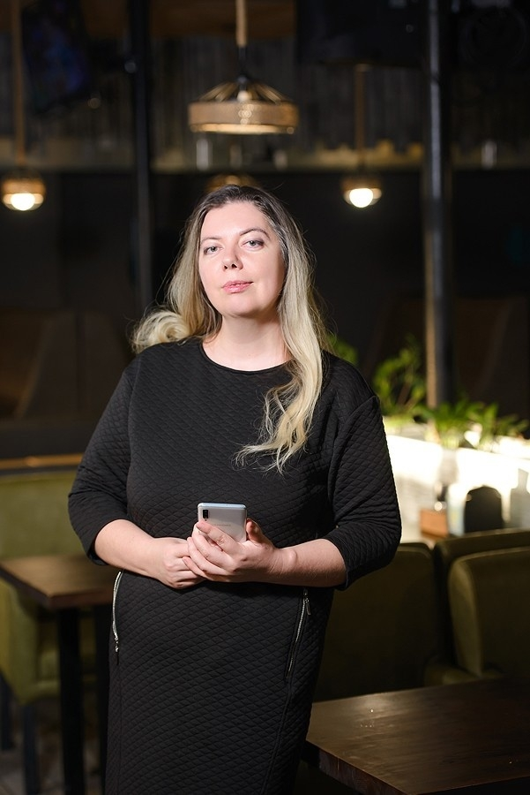
Старший преподаватель кафедры общей психологии
ВЕРТЕЛЕЦКАЯ МАРИЯ АЛЕКСАНДРОВНА
Структурное подразделение: Севастопольский
экономико-гуманитарный институт (филиал)
ФГАОУ ВО «КФУ им. В.И. Вернадского»
Дата рождения: 12.09.1979 г.
Общий стаж работы: 14 лет
Стаж работы по специальности: 10 лет, из них в высшей школе – 4 года

Образование: высшее
Севастопольский городской гуманитарный университет (2004 г.) – Психология; Негосударственное образовательное частное учреждение высшего образования «Московский финансово-промышленный университет»
Сфера профессиональных интересов: философия искусственного интеллекта, когнитивно-поведенческая терапия, социальная психология, МАК-техники, тренинг.
Данные о повышении квалификации и/или профессиональной переподготовке:
1. Удостоверение о повышении квалификации, № 340000182993 от 15.11.2023, "Организационные и психолого-педагогические основы инклюзивного высшего образования", 72 часа, ФГАОУ ВО "КФУ им. В.И. Вернадского";
2. Диплом о профессиональной переподготовке №772420266021 от 28.09. 2023, "Когнитивно-поведенческая психотерапия в практике психолога", 640 часов, АНО ДПО "Национальная академия дополнительного профессионального образования", г. Москва
Педагогическая деятельность:
- Зоопсихология и сравнительная психология
- Когнитивная психология
- Организация психологического сопровождения и психологической помощи семьям, оказавшимся в трудной жизненной ситуации
- Психология поведения человека в кризисных и чрезвычайных ситуациях
- Психология социальной работы
- Психофизиология
Публикации в научных журналах – 1
Контактная информация:
e-mail: maarusya_2021@vk.com

